ESCUELA NORMAL DE PREESCOLAR



MATERIA: Estrategias de Música y Canto en Educación Preescolar

MAESTRO: Jesús Armando Posada Hernández

ALUMNO: Leonardo Torres Valdés #19

1 “B”

“MARCHAS (LATERALIDAD Y COORDINACIÓN)”

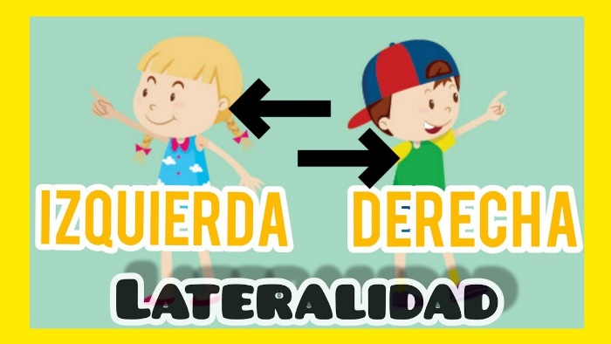

|  |  |  |  |
| --- | --- | --- | --- |
| **Sesión de Música en Preescolar** | **Secuencia didáctica (actividades de aprendizaje)** | **Recursos materiales, bibliográficos y digitales** | **Elementos de Evaluación** |
| **Fecha: 21/05/2021** |
| ACTIVIDAD:  Se trata de una actividad en la que mediante una canción deberán ir aprendiendo los lados específicamente el derecho y el izquierdo con las manos y con las piernas.  Al hacer la actividad en el momento en el que la canción no llegue a decir que hacer estaremos marchando.  VIDEO:  El video de la actividad hecha por mí. | | <https://www.youtube.com/watch?v=zxbmHsNdpkM>  <https://www.youtube.com/watch?v=2nmcKpMCCsc> | Esta actividad se evaluará viendo quien, si vaya haciendo los movimientos correctos o quien, si vaya identificando los lados, aunque se les premiara a todos, pero se les dará lo mejor a quien si lo llego a hacer. |
| OBSERVACIONES**:** | | | |
|  | | | |